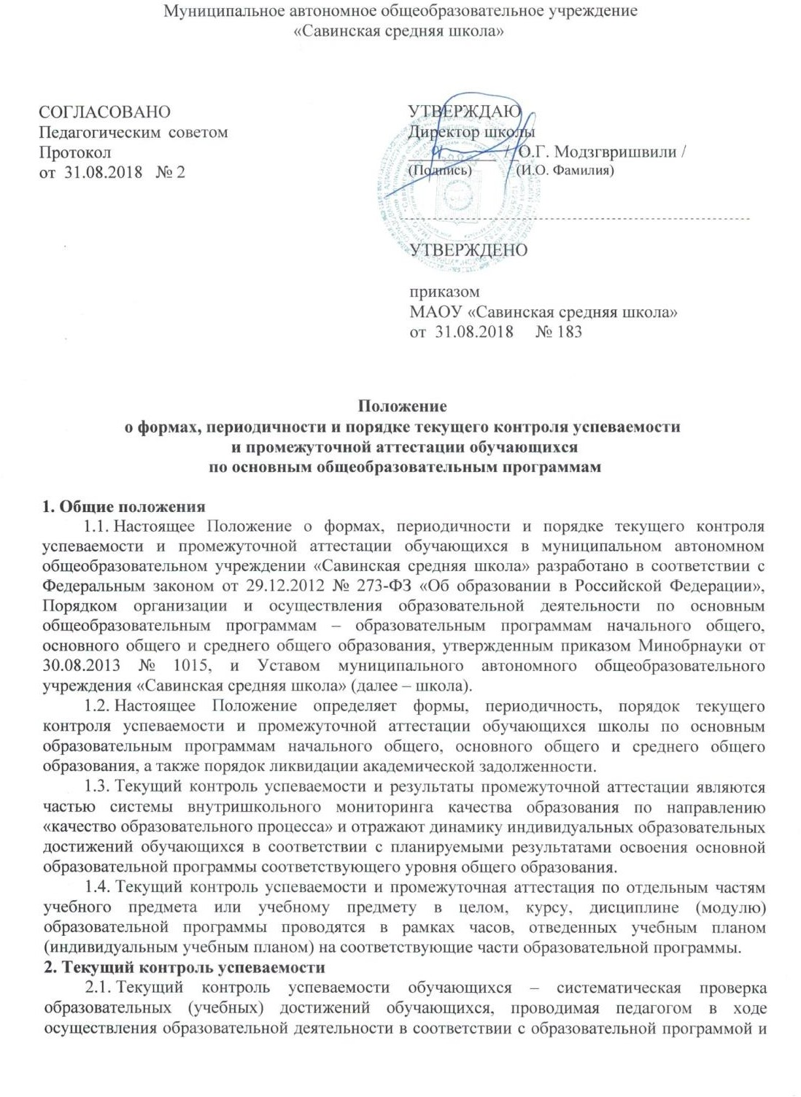

направленная на выстраивание максимально эффективного образовательного процесса в целях достижения планируемых результатов освоения основных общеобразовательных программ, предусмотренных федеральными государственными образовательными стандартами соответствующего уровня общего образования.
  - Текущий контроль успеваемости обучающихся осуществляется в целях:
- определения степени освоения обучающимися основной образовательной программы соответствующего уровня общего образования в течение учебного года по учебным предметам, курсам, дисциплинам (модулям) учебного плана образовательной программы;
- коррекции рабочих программ учебных предметов, курсов, дисциплин (модулей) в зависимости от анализа качества, темпа и особенностей освоения изученного материала;
- предупреждения неуспеваемости.
  - Текущий контроль успеваемости проводится для всех обучающихся школы, за исключением лиц, осваивающих основную образовательную программу в форме самообразования или семейного образования либо обучающихся по не имеющей государственной аккредитации образовательной программе, зачисленных в школу для прохождения промежуточной и государственной итоговой аттестации, а также обучающихся заочной формы обучения.
  - Текущий контроль успеваемости обучающихся осуществляется педагогическим работником, реализующим соответствующую часть образовательной программы, самостоятельно. Текущий контроль успеваемости осуществляется поурочно и (или) по темам в соответствии с тематическим планированием рабочей программы учебного предмета, курса, дисциплины (модуля) с учетом требований федерального государственного образовательного стандарта соответствующего уровня общего образования, индивидуальных особенностей обучающихся класса, содержанием образовательной программы, используемых образовательных технологий в формах:
- письменной работы (тест, диктант, изложение, сочинение, реферат, эссе, контрольные, проверочные, самостоятельные, лабораторные и практические работы);
- устного ответа, в том числе в форме опроса, защиты проекта, реферата или творческой работы, работы на семинаре, коллоквиуме, практикуме;
- диагностики образовательных достижений обучающихся (стартовой, промежуточной, итоговой);
- иных формах, предусмотренных учебным планом (индивидуальным учебным планом).
  - Текущий контроль успеваемости обучающихся первого класса в течение учебного года осуществляется без балльного оценивания занятий обучающихся и домашних заданий. Основной формой текущего контроля успеваемости является мониторинг образовательных достижений обучающихся на выявление индивидуальной динамики от начала учебного года к его концу с учетом личностных особенностей и индивидуальных достижений обучающегося за текущий и предыдущие периоды. Результаты и динамика образовательных достижений каждого обучающегося фиксируются педагогическим работником в листе индивидуальных достижений по учебному предмету.
  - Текущий контроль успеваемости во втором и последующих классах осуществляется по пятибалльной системе оценивания. Для письменных работ, результат прохождения которых фиксируется в баллах или иных значениях, разрабатывается шкала перерасчета полученного результата в отметку по пятибалльной шкале. Шкала перерасчета разрабатывается с учетом уровня сложности заданий, времени выполнения работы и иных характеристик письменной работы.
  - Отметки по установленным формам текущего контроля успеваемости обучающихся фиксируются педагогическим работником в электронном журнале/дневнике успеваемости в сроки и порядке, предусмотренные локальным нормативным актом школы. За сочинение, изложение и диктант с грамматическим заданием в журнал успеваемости выставляются две отметки: одна по учебному предмету «Русский язык», а вторая по учебному предмету

«Литературное чтение».
  - Текущий контроль успеваемости по итогам четверти осуществляется педагогическим работником, реализующим соответствующую часть образовательной программы, самостоятельно в форме письменной работы (тест, диктант, изложение, сочинение, комплексная или итоговая контрольная работа).
  - Педагогический работник, проводящий текущий контроль успеваемости, обеспечивает повторное написание письменной работы обучающимися, получившими неудовлетворительную оценку за четвертную письменную работу, и проведение текущего контроля успеваемости по итогам четверти для отсутствовавших ранее обучающихся.
  - В целях создания условий, отвечающих физиологическим особенностям учащихся, не допускается проведение текущего контроля успеваемости:
- в первый учебный день после каникул для всех обучающихся школы;
- в первый учебный день после длительного пропуска занятий для обучающихся, не посещавших занятия по уважительной причине.
Не допускается проведение более:
- одной контрольной (проверочной) работы в день в начальной школе;
- двух контрольных (проверочных) работ в день в средней и старшей школе.
  - Текущий контроль успеваемости обучающихся, нуждающихся в длительном лечении, для которых организовано освоение основных общеобразовательных программ на дому, осуществляют педагогические работники школы. Отметки по установленным формам текущего контроля успеваемости обучающихся фиксируются в электронном журнале обучения на дому.
  - Текущий контроль успеваемости обучающихся, нуждающихся в длительном лечении, для которых организовано освоение основных общеобразовательных программ в медицинской организации, осуществляется данной организацией. Результаты успеваемости подтверждаются справкой об обучении в медицинской организации и учитываются в порядке, предусмотренном локальным нормативным актом школы.
  - Текущий контроль успеваемости в рамках внеурочной деятельности определятся ее моделью, формой организации занятий и особенностями выбранного направления внеурочной деятельности. Оценивание планируемых результатов внеурочной деятельности обучающихся осуществляется в порядке и на условиях, установленных локальным нормативным актом школы.
  - Отметки за четверть по каждому учебному предмету, курсу, дисциплине (модулю) и иным видам учебной деятельности, предусмотренных учебным планом, определяются как среднее арифметическое текущего контроля успеваемости, включая четвертную письменную работу, и выставляются всем обучающимся школы в журнал успеваемости целыми числами в соответствии с правилами математического округления.
  - Обучающимся, пропустившим по уважительной причине, подтвержденной соответствующими документами, более 50 процентов учебного времени, отметка за четверть не выставляется или выставляется на основе результатов письменной работы или устного ответа педагогическому работнику в формах, предусмотренных для текущего контроля успеваемости, по пропущенному материалу, а также результатов четвертной письменной работы.

Промежуточная аттестация обучающихся
  - Промежуточная аттестация – установление уровня освоения основной образовательной программы общего образования соответствующего уровня, в том числе отдельной части или всего объема учебного предмета, курса, дисциплины (модуля) образовательной программы.
  - Промежуточная аттестация обучающихся осуществляется в целях:
- объективного установления фактического уровня освоения образовательной программы и достижения результатов освоения основной образовательной программы;
- соотнесения результатов освоения образовательной программы с требованиями федеральных государственных образовательных стандартов соответствующего уровня общего образования;

- оценки достижений конкретного обучающегося, позволяющей выявить пробелы в освоении им образовательной программы и учитывать индивидуальные потребности обучающегося в образовании;
- оценки динамики индивидуальных образовательных достижений.
  - Промежуточная аттестация проводится для всех обучающихся школы. Промежуточная аттестация обязательна для обучающихся всех форм обучения, в том числе обучающихся по индивидуальному учебному плану и при ускоренном обучении. Сроки проведения промежуточной аттестации определяются основной образовательной программой общего образования соответствующего уровня (индивидуальным учебным планом).
  - Промежуточная аттестация проводится по итогам учебного года по каждому учебному предмету, курсу, дисциплине (модулю) и иным видам учебной деятельности, предусмотренным учебным планом.
  - Промежуточная аттестация обучающихся осуществляется педагогическим работником, реализующим соответствующую часть образовательной программы, самостоятельно в форме годовой письменной работы (тест, диктант, изложение, сочинение, комплексная или контрольная работа) и годовой отметки по учебным предметам, курсам, дисциплинам (модулям) и иным видам учебной деятельности, предусмотренным учебным планом.
  - Промежуточная аттестация обучающихся осуществляется по пятибалльной системе оценивания. Для письменных работ, результат прохождения которых фиксируется в баллах или иных значениях, разрабатывается шкала перерасчета полученного результата в отметку по пятибалльной шкале. Шкала перерасчета разрабатывается с учетом уровня сложности заданий, времени выполнения работы и иных характеристик письменной работы.
  - Отметки за годовую письменную работу обучающихся фиксируются педагогическим работником в журнале успеваемости и дневнике обучающегося в сроки и порядке, предусмотренном локальным нормативным актом школы. За сочинение, изложение и диктант с грамматическим заданием в журнал успеваемости выставляются две отметки: одна по учебному предмету «Русский язык», а вторая по учебному предмету «Литературное чтение» («Литература»).
  - Педагогический работник, осуществляющий промежуточную аттестацию, обеспечивает повторное написание письменной работы обучающимися, получившими неудовлетворительную оценку за годовую письменную работу, и проведение промежуточной аттестации по итогам учебного года для отсутствовавших ранее обучающихся.
  - В целях создания условий, отвечающих физиологическим особенностям учащихся при промежуточной аттестации по учебным предметам, курсам, дисциплинам (модулям) и иным видам учебной деятельности, предусмотренным учебным планом, не допускается проведение более:
- одной письменной работы в день в начальной школе;
- двух письменных работ в день в средней и старшей школе.
  - Промежуточную аттестацию обучающихся, нуждающихся в длительном лечении, для которых организовано освоение основных общеобразовательных программ на дому, осуществляют педагогические работники школы. Отметки по установленным формам промежуточной аттестации обучающихся фиксируются в журнале обучения на дому.
  - Промежуточная аттестация обучающихся, нуждающихся в длительном лечении, для которых организовано освоение основных общеобразовательных программ в медицинской организации, осуществляется данной организацией. Результаты успеваемости подтверждаются справкой об обучении в медицинской организации и учитываются в порядке, предусмотренном локальным нормативным актом школы.
  - Промежуточная аттестация в рамках внеурочной деятельности определятся ее моделью, формой организации занятий и особенностями выбранного направления внеурочной деятельности. Оценивание планируемых результатов внеурочной деятельности обучающихся осуществляется в порядке и на условиях, установленных локальным нормативным актом

школы.
  - Годовые отметки по каждому учебному предмету, курсу, дисциплине (модулю) и иным видам учебной деятельности, предусмотренных учебным планом, определяются как среднее арифметическое четвертных отметок и отметки по результатам годовой письменной работы, выставляются всем обучающимся школы в электронный журнал успеваемости целыми числами в соответствии с правилами математического округления.
  - Неудовлетворительные результаты промежуточной аттестации по одному или нескольким учебным предметам, курсам, дисциплинам (модулям) и иным видам учебной деятельности, предусмотренным учебным планом, или непрохождение промежуточной аттестации при отсутствии уважительных причин признаются академической задолженностью.

Промежуточная и государственная итоговая аттестация экстернов
  - Лица, осваивающие основную общеобразовательную программу соответствующего уровня общего образования в форме самообразования, семейного образования либо обучавшиеся по не имеющей государственной аккредитации образовательной программе, вправе пройти экстерном промежуточную и государственную итоговую аттестацию в школе.
  - Промежуточная и государственная итоговая аттестация могут проводиться в течение одного учебного года, но не должны совпадать по срокам. К государственной итоговой аттестации допускаются экстерны, не имеющие академической задолженности и в полном объеме выполнившие учебный план или индивидуальный учебный план.
  - Экстерны при прохождении промежуточной и государственной итоговой аттестации пользуются академическими правами обучающихся.
  - Сроки подачи заявления о прохождении промежуточной аттестации экстерном, а также порядок возникновения, изменения и прекращения образовательных отношений с экстернами устанавливается локальными нормативными актами школы.
Срок подачи заявления для прохождения государственной итоговой аттестации экстерном не может быть менее трех месяцев до ее начала.
  - Промежуточная аттестация экстерна осуществляется педагогическим работником, реализующим соответствующую часть образовательной программы, самостоятельно в сроки и формах, установленных приказом о зачислении экстерна.
Государственная итоговая аттестация экстернов осуществляется в порядке, установленном законодательством.
  - До начала промежуточной аттестации экстерн может получить консультацию по вопросам, касающимся аттестации, в пределах двух академических часов в соответствии с графиком, утвержденным приказом о зачислении экстерна.
  - Экстерн имеет право на зачет результатов освоения учебных предметов, курсов, дисциплин (модулей), практики, дополнительных образовательных программ в иных организациях, осуществляющих образовательную деятельность, в порядке, предусмотренном локальным нормативным актом школы.
  - Результаты промежуточной аттестации экстернов фиксируются педагогическими работниками в протоколе, которые хранятся в личном деле экстерна вместе с письменными работами.
  - Родители (законные представители) экстернов в течение 3-х рабочих дней после прохождения промежуточной аттестации по предмету самостоятельно ознакамливаются с отметкой у педагога, принимавшего аттестацию по соответствующему предмету.
  - На основании протокола проведения промежуточной аттестации экстерну выдается справка с результатами прохождения промежуточной аттестации по образовательной программе соответствующего уровня общего образования по форме согласно приложению к настоящему Положению.
  - Неудовлетворительные результаты промежуточной аттестации по одному или нескольким учебным предметам, курсам, дисциплинам (модулям) и иным видам учебной деятельности, предусмотренным учебным планом, или непрохождение промежуточной аттестации при отсутствии уважительных причин признаются академической задолженностью.

Ликвидация академической задолженности
  - Обучающиеся и экстерны, имеющие академическую задолженность, вправе пройти промежуточную аттестацию по соответствующим учебному предмету, курсу, дисциплине

(модулю) не более двух раз в сроки, определяемые приказом директора школы на основании решения педагогического совета, в пределах одного года с момента образования академической задолженности. В указанный период не включаются время болезни обучающегося, нахождение его в академическом отпуске или отпуске по беременности и родам.
  - Обучающиеся и экстерны обязаны ликвидировать академическую задолженность по учебным предметам, курсам, дисциплинам (модулям) в установленные сроки.
  - Для проведения промежуточной аттестации во второй раз приказом директора школы создается комиссия, которая формируется по предметному принципу из не менее трех педагогических работников. Персональный состав комиссии утверждается приказом.
  - Ликвидация академической задолженности осуществляется в тех же формах, в которых была организована промежуточная аттестация.
  - Результаты ликвидации академической задолженности по соответствующему учебному предмету, курсу, дисциплине (модулю) оформляются протоколом комиссии.
Протоколы комиссии с результатами ликвидации академической задолженности обучающихся хранятся у заместителя директора по учебно-воспитательной работе. Протоколы комиссии с результатами ликвидации академической задолженности экстернов хранятся в личном деле экстерна вместе с письменными работами.
Положительные результаты ликвидации академической задолженности обучающихся фиксируются ответственным педагогическим работником в журнале успеваемости в порядке, предусмотренном настоящим Положением.
  - Обучающиеся, не ликвидировавшие в установленные сроки академической задолженности с момента ее образования, по усмотрению их родителей (законных представителей) оставляются на повторное обучение, переводятся на обучение по адаптированным образовательным программам в соответствии с рекомендациями психолого- медико-педагогической комиссии либо на обучение по индивидуальному учебному плану.
  - Экстерны, не ликвидировавшие в установленные сроки академической задолженности, могут быть приняты для продолжения обучения в школу при наличии свободных мест для приема в порядке, предусмотренном локальными нормативными актами школы.

Приложение к положению о формах, периодичности
и порядке текущего контроля успеваемости и промежуточной аттестации обучающихся

Форма справки
с результатами прохождения промежуточной аттестации по образовательной программе соответствующего уровня общего образования

На бланке школы

СПРАВКА

(фамилия, имя, отчество)
в период с | по | прошел(а)
промежуточную аттестацию за | класс по основной образовательной программе
общего образования МАОУ «Савинская средняя школа».

№ п/п | Учебный предмет, курс, дисциплина (модуль) | Количество часов по учебному плану (индивидуальному учебному плану) | Отметка
1.
2.
3.
4.
5.

Академическая задолженность по учебным предметам, курсам, дисциплинам (модулям):

Директор ОО
(подпись) | (расшифровка подписи)
М.П.

